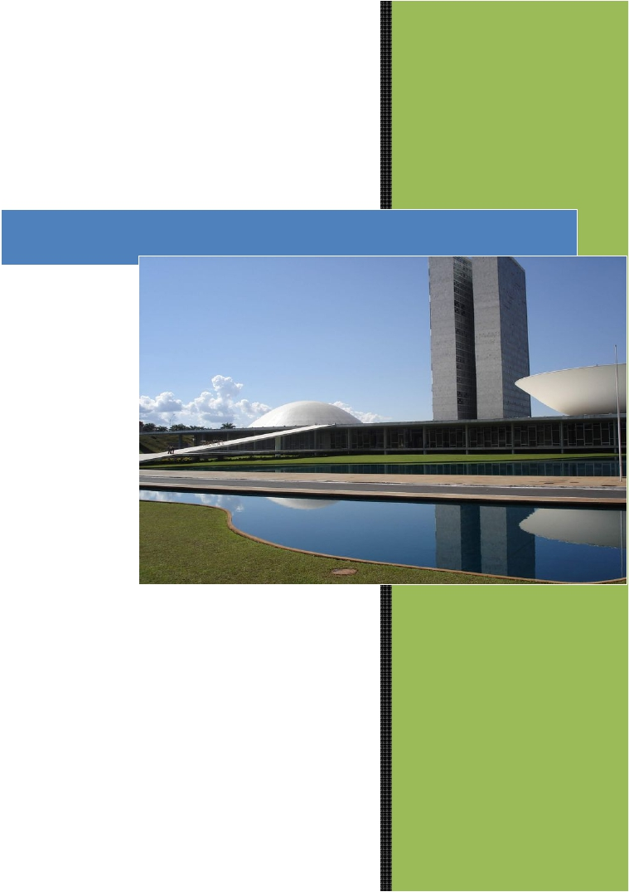Treinamento
de Digitação

Informática para Concursos

Adriana Stella
Taigor Martino

Informática
para
Concursos

Principais fontes:
www.apostilando.com
www.pciconcursos.com.br

Abril, 2007
Treinamento

de Digitação

Adriana Stella
Taigor Martino

P ágina | 2

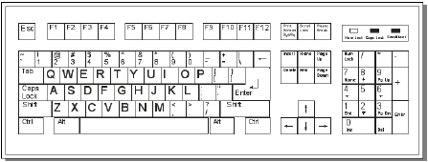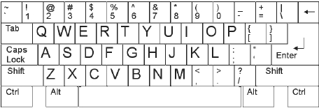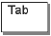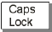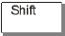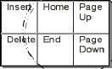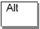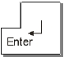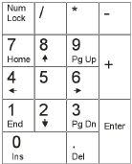TREINAMENTO DE DIGITAÇÃO
ESTÁGIO I – CONHECENDO O TECLADO E MEMORIZAÇÃO

Conhecendo o teclado:

Teclas de funções:

Teclas de digitação:

Teclas do Teclado
Principal

Outras teclas

Luzes indicadoras

Teclado Numérico

P ágina | 3

Colocação dos dedos na SEGUNDA FILEIRA do teclado

MÃO ESQUERDA:
Para o caractere A, o primeiro dedo da mão esquerda (mínimo).
Para o caractere S, o segundo dedo da mão esquerda (anular).
Para o caractere D, o terceiro dedo da mão esquerda (médio).
Para os caracteres F e G, o quarto dedo da mão esquerda (indicador).
MÃO DIREITA:
Para os caracteres H e J, o quarto dedo da mão direita (indicador).
Para o caractere K, o terceiro dedo da mão direita (médio).
Para o caractere L, o segundo dedo da mão direita (anular).
Para o caractere ;, o primeiro dedo da mão direita (mínimo).
DEDO POLEGAR

Bate-se o espaço com o dedo polegar quer da mão esquerda, quer da mão direita, con-
forme a facilidade de cada aluno para tal emprego.

TREINAMENTO
Digite 05 linhas completas conforme o modelo (lembre-se de utilizar o “espaço”)

Lição 1: asdfg asdfg asdfg asdfg asdfg asdfg asdfg asdfg asdfg asdfg asdfg asdfg asdfg asdfg
Lição 2: hjkl; hjkl; hjkl; hjkl; hjkl; hjkl; hjkl; hjkl; hjkl; hjkl; hjkl; hjkl; hjkl; hjkl; hjkl; hjkl; hjkl; hjkl; hjkl;
Lição 3: gfdsa gfdsa gfdsa gfdsa gfdsa gfdsa gfdsa gfdsa gfdsa gfdsa gfdsa gfdsa gfdsa gfdsa
Lição 4: ;lkjh ;lkjh ;lkjh ;lkjh ;lkjh ;lkjh ;lkjh ;lkjh ;lkjh ;lkjh ;lkjh ;lkjh ;lkjh ;lkjh ;lkjh ;lkjh ;lkjh ;lkjh ;lkjh
Lição 5: asdfghjkl; asdfghjkl; asdfghjkl; asdfghjkl; asdfghjkl; asdfghjkl; asdfghjkl; asdfghjkl;
Lição 6: ;lkjhgfdsa ;lkjhgfdsa ;lkjhgfdsa ;lkjhgfdsa ;lkjhgfdsa ;lkjhgfdsa ;lkjhgfdsa ;lkjhgfdsa
Lição 7: gfdsa;lkjh gfdsa;lkjh gfdsa;lkjh gfdsa;lkjh gfdsa;lkjh gfdsa;lkjh gfdsa;lkjh gfdsa;lkjh
Lição 8: hjkl;asdfg hjkl;asdfg hjkl;asdfg hjkl;asdfg hjkl;asdfg hjkl;asdfg hjkl;asdfg hjkl;asdfg
Lição 9: a;sldkfjgh a;sldkfjgh a;sldkfjgh a;sldkfjgh a;sldkfjgh a;sldkfjgh a;sldkfjgh a;sldkfjgh
Lição 10: ghfjdksla; ghfjdksla; ghfjdksla; ghfjdksla; ghfjdksla; ghfjdksla; ghfjdksla; ghfjdksla;

Colocação dos dedos na TERCEIRA FILEIRA do teclado

MÃO ESQUERDA:
Para o caractere Q, o primeiro dedo da mão esquerda (mínimo).
Para o caractere W, o segundo dedo da mão esquerda (anular).
Para o caractere E, o terceiro dedo da mão esquerda (médio).
Para os caracteres R e T, o quarto dedo da mão esquerda (indicador).
MÃO DIREITA:
Para os caracteres Y e U, o quarto dedo da mão direita (indicador).
Para o caractere I, o terceiro dedo da mão direita (médio).
Para o caractere O, o segundo dedo da mão direita (anular).
Para o caractere P, o primeiro dedo da mão direita (mínimo).
P ágina | 4

TREINAMENTO
Digite 05 linhas completas conforme o modelo (lembre-se de utilizar o “espaço”)

Lição 11: qwert qwert qwert qwert qwert qwert qwert qwert qwert qwert qwert qwert qwert qwert
Lição 12: yuiop yuiop yuiop yuiop yuiop yuiop yuiop yuiop yuiop yuiop yuiop yuiop yuiop yuiop
Lição 13: trewq trewq trewq trewq trewq trewq trewq trewq trewq trewq trewq trewq trewq trewq
Lição 14: poiuy poiuy poiuy poiuy poiuy poiuy poiuy poiuy poiuy poiuy poiuy poiuy poiuy poiuy
Lição 15: qwertyuiop qwertyuiop qwertyuiop qwertyuiop qwertyuiop qwertyuiop qwertyuiop
Lição 16: poiuytrewq poiuytrewq poiuytrewq poiuytrewq poiuytrewq poiuytrewq poiuytrewq
Lição 17: trewqpoiuy trewqpoiuy trewqpoiuy trewqpoiuy trewqpoiuy trewqpoiuy trewqpoiuy
Lição 18: yuiopqwert yuiopqwert yuiopqwert yuiopqwert yuiopqwert yuiopqwert yuiopqwert
Lição 19: qpwoeiruty qpwoeiruty qpwoeiruty qpwoeiruty qpwoeiruty qpwoeiruty qpwoeiruty
Lição 20: tyrueiwoqp tyrueiwoqp tyrueiwoqp tyrueiwoqp tyrueiwoqp tyrueiwoqp tyrueiwoqp

Colocação dos dedos na PRIMEIRA FILEIRA do teclado
MÃO ESQUERDA:
Para o caractere Z, o primeiro dedo da mão esquerda (mínimo).
Para o caractere X, o segundo dedo da mão esquerda (anular).
Para o caractere C, o terceiro dedo da mão esquerda (médio).
Para os caracteres V e B, o quarto dedo da mão esquerda (indicador).
MÃO DIREITA:
Para os caracteres N e M, o quarto dedo da mão direita (indicador).
Para o caractere ,, o terceiro dedo da mão direita (médio).
Para o caractere ., o segundo dedo da mão direita (anular).
Para o caractere /, o primeiro dedo da mão direita (mínimo).

TREINAMENTO
Digite 05 linhas completas conforme o modelo (lembre-se de utilizar o “espaço”)

Lição 21 zxcvb zxcvb zxcvb zxcvb zxcvb zxcvb zxcvb zxcvb zxcvb zxcvb zxcvb zxcvb zxcvb zxcvb
Lição 22 nm,./ nm,./ nm,./ nm,./ nm,./ nm,./ nm,./ nm,./ nm,./ nm,./ nm,./ nm,./ nm,./ nm,./ nm,./ nm,./
Lição 23 bvcxz bvcxz bvcxz bvcxz bvcxz bvcxz bvcxz bvcxz bvcxz bvcxz bvcxz bvcxz bvcxz bvcxz
Lição 24 /.,mn /.,mn /.,mn /.,mn /.,mn /.,mn /.,mn /.,mn /.,mn /.,mn /.,mn /.,mn /.,mn /.,mn /.,mn /.,mn
Lição 25 zxcvbnm,./ zxcvbnm,./ zxcvbnm,./ zxcvbnm,./ zxcvbnm,./ zxcvbnm,./ zxcvbnm,./ zxcvbnm,./
Lição 26 /.,mnbvcxz /.,mnbvcxz /.,mnbvcxz /.,mnbvcxz /.,mnbvcxz /.,mnbvcxz /.,mnbvcxz /.,mnbvcxz
Lição 27 bvcxz/.,mn bvcxz/.,mn bvcxz/.,mn bvcxz/.,mn bvcxz/.,mn bvcxz/.,mn bvcxz/.,mn bvcxz/.,mn
Lição 28 nm,./zxcvb nm,./zxcvb nm,./zxcvb nm,./zxcvb nm,./zxcvb nm,./zxcvb nm,./zxcvb nm,./zxcvb
Lição 29 z/x.c,vmbn z/x.c,vmbn z/x.c,vmbn z/x.c,vmbn z/x.c,vmbn z/x.c,vmbn z/x.c,vmbn z/x.c,vmbn
Lição 30 bnvmc,x.z/ bnvmc,x.z/ bnvmc,x.z/ bnvmc,x.z/ bnvmc,x.z/ bnvmc,x.z/ bnvmc,x.z/ bnvmc,x.z/

P ágina | 5

TREINAMENTO DE DIGITAÇÃO
ESTÁGIO II –MEMORIZAÇÃO COM PALAVRAS

Nesta fase, você exercitará a digitação de palavras, memorizando seqüências de letras muito utilizadas.

TREINAMENTO
Digite 05 linhas completas conforme o modelo (lembre-se de utilizar o “espaço”)

Lição 1 assa sala assa sala assa sala assa sala assa sala
Lição 2 dada fada dada fada dada fada dada fada dada fada
Lição 3 gaga haja gaga haja gaga haja gaga haja gaga haja
Lição 4 assada sal assada sal assada sal assada sal assada sal
Lição 5 salsa fala salsa fala salsa fala salsa fala salsa fala
Lição 6 falsa galga falsa galga falsa galga falsa galga falsa galga
Lição 7 gala salgada gala salgada gala salgada gala salgada gala salgada
Lição 8 saldada halda saldada halda saldada halda saldada halda saldada halda
Lição 9 salada faladas salada faladas salada faladas salada faladas salada faladas
Lição 10 kada daka kada daka kada daka kada daka kada daka
Lição 11 querer quito querer quito querer quito querer quito querer quito
Lição 12 qualquer reto qualquer reto qualquer reto qualquer reto qualquer reto
Lição 13 trote topo trote topo trote topo trote topo trote topo
Lição 14 pote reitero pote reitero pote reitero pote reitero pote reitero
Lição 15 requeiro ter requeiro ter requeiro ter requeiro ter requeiro ter
Lição 16 ara arara ara arara ara arara ara arara ara arara
Lição 17 arado lia arado lia arado lia arado lia arado lia
Lição 18 polir juqueri polir juqueri polir juqueri polir juqueri polir juqueri
Lição 19 sua quatro sua quatro sua quatro sua quatro sua quatro
Lição 20 cabana pote cabana pote cabana pote cabana pote cabana pote

P ágina | 6

TREINAMENTO DE DIGITAÇÃO
ESTÁGIO III – TRABALHANDO COM ACENTUAÇÕES E MAIÚSCULAS

Nesta fase você exercitará a construção de palavras, frases e orações,
tornando o primeiro contato com acentuação gráfica, pontuação e uso de maiúsculas (caixa alta).

Nos computadores os acentos são batidos antes das letras acentuadas.
Assim, na palavra “pão”, bate-se a letra “p”, o acento “til” e em seguida o “a” (letra acentuada).

TREINAMENTO
Digite 05 linhas completas conforme o modelo (lembre-se de utilizar o “espaço”)

Fase 1 idéia é idéia é idéia é idéia é idéia é
Fase 2 só fúria só fúria só fúria só fúria só fúria
Fase 3 avô tânia avô tânia avô tânia avô tânia avô tânia
Fase 4 câmbio ânsia câmbio ânsia câmbio ânsia câmbio ânsia câmbio ânsia
Fase 5 pão mão pão mão pão mão pão mão pão mão
Fase 6 sã manhã sã manhã sã manhã sã manhã sã manhã
Fase 7 à fé à fé à fé à fé à fé
Fase 8 Titã químico Titã químico Titã químico Titã químico Titã químico
Fase 9 álcool éter álcool éter álcool éter álcool éter álcool éter
Fase 10 porém pé porém pé porém pé porém pé porém pé

TREINAMENTO
Digite 10 linhas completas conforme o modelo (lembre-se de utilizar o “espaço”)

Fase 11 Ao homem foi dado o raciocínio.
Fase 12 Vimos pela presente solicitar.
Fase 13 Venho respeitosamente à presença de V. Exa.
Fase 14 O homem torna-se tudo ou nada conforme a educação que recebe.
Fase 15 Só um povo instruído pode tornar-se livre.
Fase 16 O povo que tiver as melhores escolas será o primeiro do mundo.
Fase 17 O amor ao estudo é um presente do céu.
Fase 18 Ao ensejo, apresento-lhe as minhas cordiais saudações.
Fase 19 Sem mais para o momento, subscrevo-me cordialmente.
Fase 20 José Bonifácio, o Patriarca da Independência.

P ágina | 7

TREINAMENTO DE DIGITAÇÃO
ESTÁGIO IV – FRASES E PONTUAÇÃO

Agora você exercitará o conjunto de conteúdos já assimilados com destaque à acentuação e pontuação.

TREINAMENTO
Digite 10 vezes o mesmo parágrafo, conforme o modelo. Lembre-se que “enter” cria um novo parágrafo

Fase 1 Qual será o seu pedido?
Fase 2 Sem paciência não se ganha o céu.
Fase 3 Sê bom e serás nobre.
Fase 4 Salve a terra brasileira.
Fase 5 Subitamente ele voltou-se.
Fase 6 O carneiro trouxe as cartas.
Fase 7 A presente tem por fim comunicar-lhe.
Fase 8 Salve o lindo pendão nacional.
Fase 9 Devemos ser lentos no falar e rápidos no agir.
Fase 10 Quem deixa DEUS pelo prazer, há de ir buscá-lo nas lágrimas.
Fase 11 A primeira glória é a reparação dos erros.
Fase 12 Sinto comunicar.
Fase 13 O poder, às vezes, faz os homens maus.
Fase 14 Quem não sabe obedecer não sabe mandar.
Fase 15 Esta vida não é eterna.
Fase 16 De conformidade com conhecimento.
Fase 17 Nada se ensina ou se aprende retamente sem o escrúpulo.
Fase 18 Filho és, e pai serás; como fizeres, assim haverás.
Fase 19 Esta vida, nós a vivemos ou a sonhamos?
Fase 20 Guarda o que tem hoje para encontrar amanhã.
Fase 21 Quem sabe qual é o dia de amanhã?
Fase 22 A Pátria é a família amplificada.
Fase 23 Evite sempre a má companhia.
Fase 24 Num coração alegre há festa permanente.
Fase 25 O hábito é uma segunda natureza.
Fase 26 São Paulo, 4 de janeiro de 1954.
Fase 27 Brasília, 21 de abril de 1960.
Fase 28 Mil telhados a R$ 300,00.
Fase 29 Século XX, Capítulo VIII, Título IX e Alínea III.
Fase 30 São Paulo, 25 de maio de 1994.

P ágina | 8

TREINAMENTO DE DIGITAÇÃO
ESTÁGIO V – FRASES COMPLETAS

Nesta fase serão produzidos os primeiros textos mais completos,
na forma de parágrafos completos,onde serão exigidos todos os recursos dominados pelo bom digitador.
A partir de agora, digite naturalmente, sem se preocupar com o final da linha.
Seu editor de texto se encarregará de fazer o salto automático para a linha seguinte.

TREINAMENTO
Digite 05 vezes o mesmo parágrafo, conforme o modelo. Lembre-se que “enter” cria um novo parágrafo

Fase 1

Todo exercício com tempo marcado deverá ser copiado sem demora e sem distração.
Fase 2

Não olhe para o teclado. Empregue sempre os dedos certos. Assim você será um excelente digitador.
Fase 3

Tangido pelo ideal de educar as crianças pobres, La Salle fundou numerosas escolas primárias gratuitas.
Fase 4

Tinha certa velha uma galinha que lhe punha ovos de ouro; se bem que raros fossem davam-lhe para viver
em abastança.
Fase 5

Seu computador deverá ser tratado de modo a produzir o máximo. Mantenha-o sempre limpo. Bata nas
teclas levemente.
Fase 6

As chuvas torrenciais desabam acompanhadas de relâmpagos que iluminam o cariz do céu e de trovões
que abalam a própria terra.
Fase 7

Com o criação dessas escolas, La Salle tornou-se o verdadeiro fundador de ensino popular, tal como o
mesmo é entendido em nossos dias.
Fase 8

Estando às portas da morte, um moleiro já entrado em anos, chamou para junto de si os seus três filhos,
Augusto, Heitor e Felipe.
Fase 9

Conta-se que DEUS chamou, certo dia, os vegetais à sua presença. A primeira das árvores, que compare-
ceu diante do Senhor, foi o pau-ferro.
Fase 10

O Visconde de Sabugosa era um sábio; mas que também fosse um inventor, isso o mundo só ficou saben-
do no dia em que ele apareceu com uma surpresa.

P ágina | 9

TREINAMENTO DE DIGITAÇÃO
ESTÁGIO VI – TEXTOS

Nesta fase, já plenamente capacitada para a digitação de documentos longos e complexos,
o curso pretende ajuda-lo a melhorar seu desempenho em termos de velocidade final.
Ao final desta lição, procure algum texto de jornal e revista para treinar digitação,
aproveitando para contar o tempo e quantos toques por minutos está fazendo.

TREINAMENTO

Fase 1

O Aboio

A in d a r et i n iam as úl t i m as ba da l ad as d as tr i nd a des , qu a nd o l on g e pe l a v ár ze a a-
l ém , c om eç aram arra ç oar as m odu l aç õ es af et u os as e t oc a nt es de um a vo z qu e v in h a
ab o i an d o.
Q u em nu nc a o u v iu es s a áre a r u de , im pro v is a da p e l os n os s os v aq u e iros d o s ert ã o,
nã o im ag i na o enc a nt o q u e pr o d u zem os s eus ar pej os m av i os os , q u an d o s e d erram am
pe l a s o l id ã o, a o p or d o s o l nes s a h ora m ís ti c a, d o c r e pús c u l o, em q ue o c é u t em v ibr a-
ç ões c r e bras e pr of u n das . N ã o s e d is t in g ue m pala v ras na c anç ã o do bo i ad e ir o, nem el e
as art ic u l as , p o is f al a ao s e u g ad o c om es s a l i ng u ag em do c or a ç ão qu e e nt er nec e os
an im a is e os c a ti v a .
Arr eb a ta d o pe l a i ns p ir aç ã o , o b ar do s er t an e j o f er e as c o rd as m ai s ef e tu os as d e
s ua alm a, e v a i s o lt an do as aur as d a t ard e e m es trof es ig n ot as o s eu hi n o a gres t e.
Fase 2

Um museu só para computadores

Os fãs da Informática já podem ver em Belo Horizonte raridades como a única cópia feita no mundo
do Macintosh da Apple, modelos Mac e drives de 5 polegadas e meia e face simples. O acervo com 60 pe-
ças, reunidas ao longo dos 15 anos da Microcity faz parte do Museu do computador instalado na sede da
empresa no bairro Vale do Sereno, município de Nova Lima.
Luís Carlos Cunha Nacif, diretor de marketing da Microcity, explica que como a empresa tem assis-
tência técnica, foi dando manutenção nas peças que saíam de linha, conservando-as para “contarem” a
história da evolução da microinformática, desde a sua criação há 17 anos.
O acervo inclui de peças a micros completos como o CP200, CP 500 – Unitron (Apple II); impresso-
ras Mônica, da Elebra, cuja linha trazia também os nomes de Olívia, Emília, Alice e Diana; o único computa-
dor que a Gradiente fabricou no país – modelo MSX – e, na linha PC, os XT8088 AT286, PCAT 386 e 486,
até os Pentium atuais.
O Museu do Computador é aberto ao público das 8:00 às 18 horas. Ali, o visitante poderá ver a pla-
ca CPU de XT com 600 KB de memória, cujo tamanho é quatro vezes maior do que uma placa CPU de
Pentium com 16 MB de memória que, por sua vez, é 75 vezes mais rápida e possui uma memória 25 vezes
maior que a do XT. E também discos rígidos do 5 MB, seis vezes maiores e 10 vezes mais pesados que um
disco rígido de 4 GB; drives de de 5 polegadas e ¼, face simples (os atuais são face dupla, 3 polegadas e
meia) e placas de expansão de memória, de 64 KB (hoje, são usados chips de 4 MB, cuja memória equivale
à de 64 placas dessas antigas); e computadores com velocidade de 1 Mhs (os atuais estão na faixa de 400
Mhs ou até 1 Ghs).

P á g i n a | 10

